**复习课 丝绸之路与中国对外交往**

1. 教学目标

（一）知识与能力

1. 知道丝绸之路与海上丝绸之路的起点，途径的国家，最远到达的地区，已经盛衰兴亡的历史史实；
2. 知道中国古代各个朝代的对外政策，中国近现代对外政策的变迁；
3. 过程与方法
4. 通过计算机3D成像技术，观察文物的不同特征，分析出其中蕴含的历史信息；
5. 通过小组合作的形式，讨论并且归纳出不同时期中国对外交往的政策，从中总结出中国对外政策的变化规律，不同的对外政策的形成原因，以及所造成的影响。

（三）情感态度与价值观

1.从丝绸之路的兴衰中认识到对外开放的重要性，从中了解国家“一带一路”政策的历史性和重要性。

1. 教学重点
2. 丝绸之路在不同时期的作用和影响；
3. 中国对外政策在不同时期的不同特点；
4. 教学难点

如何将现代信息技术真正运用到课堂之中，与历史教学有机结合，而不是流于形式。

1. 教学方法

讲述法、情境创设法

1. 教学过程
2. 导入

师：“让国宝活起来”，这是最近一档大热的文化探索节目的《国家宝藏》的宣传语。上下五千年积淀下来的国宝，历经沧海桑田的变迁，见证了中华文明的源远流长。在最近一期的节目中，陕西历史博物馆推荐了一件非常之特殊的国宝——葡萄花鸟纹银香囊。说它特殊，不仅仅是因为它与中国四大美人之一的杨贵妃有关，更因为这件器物本身就代表了非凡的意义。

（视频播放）

师：通过视频，我们知道了这个香囊它不仅仅是一件装饰品，更是中国古代丝绸之路繁荣兴盛的最好见证。（展示丝绸之路示意图）这条纵横了中国几千年的古商路是中国最早认识世界的途径。它的盛衰，见证了中国与外界的交往，见证了中华文明海纳百川的包容。今天我们将以此为契机，通过丝绸之路来回顾中国的对外交往的历史。

1. 过程

板块一：抽丝剥茧——中国古代对外交往

师：众所周知，路上丝绸之路由汉代张骞开通，历经唐朝的鼎盛，宋元的黄金时期，明清的衰落之期，一直流传至今。而这几个朝代也是我们中国古代对外交往的几个关键时期。那在这些朝代到底发生了哪些外交史上的大事呢？老师这里准备了一些磁铁贴花，请每组同学仔细分辨自己小组的贴画，将正确代表中国对外交往的事件贴在相应的朝代之下。

学生小组讨论，将贴画贴在正确的位置。

汉：丝绸之路；

隋唐：鉴真东渡、玄奘西行、遣唐使来华

宋元：市舶司的设立、四大发明西传、马可波罗来华；

明清：郑和下西洋、雅克萨反击战、戚继光抗倭、郑成功收复台湾。

师：通过这些事件，大家有没有发现，汉唐宋元的对外交往有什么样的特点？

生：从汉唐宋元以经济文化和平交往为主，实行开放的对外政策；

师：在这些时期的对外交往的途径除了丝绸之路还有哪一条？

生：海上丝绸之路

师：凡走过必留下下痕迹。虽然我们无法经历两条丝绸之路的繁荣。但我们可以通过在这两条古商路上的文化遗迹来想象当年的中国与外国交往的频繁。大家请看，这是一座唐代仕女俑（3D成像）。大家发现没有，它跟我们经常看到的唐代妇女的形象有哪些不同之处？

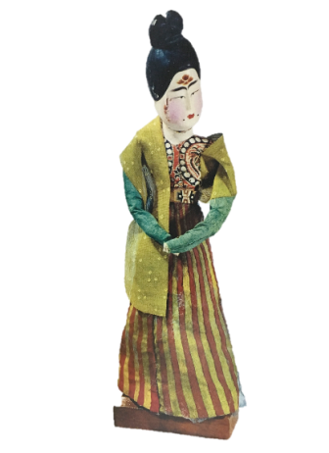

1. “唐朝芭比”仕女俑

生：虽然它的整体形象是唐朝妇女。但是它身上穿的衣服却是胡服。

师：像这种现象绝不是偶然。丝绸之路的兴盛，将中国的造纸术等传到了西方。同时，西方的佛教、音乐和艺术也传入了我国。丝绸之路上最著名的敦煌莫高窟就是最好的证明。

师：请大家仔细观察这两幅飞天壁画，在魏晋南北朝时期，飞天的形象还保留着印度佛教的男性特征。但是到了唐代，佛教与中国文化紧密结合，飞天形象也成为中国神话中惯有的仙女形象。那大家说说，这体现了丝绸之路的什么作用呢？

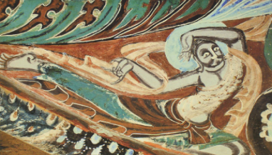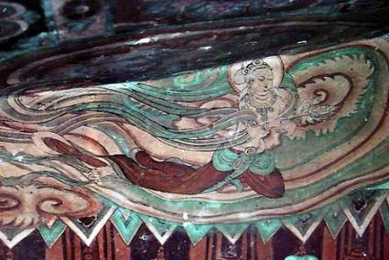

生：促进了东西方之间的文化交流。

师：但是这两条文明世界的古商路，在现代却逐步走向了衰落呢？它的衰落起始于什么时期？

生：明清时期。这一时期的中国对外政策走向了封闭。

板块二：中国古代对外交往之衰落

师：但在明清时期我们也有过举世闻名的郑和下西洋。比西方的新航路开辟，不仅早得多，而且规模更是前无古人。可为什么我们的海上贸易，没有像西方那样影响深远呢？

请大家根据材料作答：明清朝贡贸易与同时期的西方对外经贸有何区别？

材料一 有人问：“是什么原因促成你有西行的设想？”哥伦布回答“19岁那年，葡国航海家达伽玛完成首航印度壮举，他带回许多珠宝香料和布匹，一本万利，成了巨富。这件事给了我很大的激励，我下定决心要超越达伽玛，好望角风浪太大，我要另辟到达东方的安全航道。”

材料二 郑和在海外始终执行着朝廷“厚来薄往”的原则，耗费惊人。据记载，仅前六次下西洋就耗费了六百万两银子……剩下的一百万两银子用来修建了南京大报恩寺。---《中外交往史论丛》

生：目的不同：西方追求财富；中国炫耀国力；回报不同：西方回报丰厚，中国劳民伤财；

师：因为郑和下西洋的耗费巨大，所以郑和去世后，在海上丝绸之路上很少再能看见中国人的身影。到了清代，中国的足迹几乎从海上消失殆尽了。这是为什么？

生：因为清朝实行闭关锁国的政策。

师：那大家不觉得奇怪吗？难道中国的统治者真的不知道海外贸易的好处。非要将回报如此之巨大的生意拒之门外。大家来听听他们是怎么说的？

材料一：（乾隆帝圣谕）大皇帝君临万国、恩被四表，无论内地外夷，均系大皇帝百姓。

材料二：康熙曾说：“海外如西洋等国，千百年后中国恐受其累，此朕逆料之言”。 —— 《清史编年》第三卷468页

材料三：“天朝物产丰盈，无所不有，原不借外夷货物以通有无。特因天朝所产茶叶、瓷器、丝帛，为西洋各国及尔国必需之物，是以加恩体恤……”

——乾隆致英王乔治三世敕谕

生：清统治者的无知与自大；清统治者对西方殖民势力的戒备；自给自足自然经济封闭性的影响与自大心态。

板块三：中国近现代对外交往

师：这种封闭的状态是不可能长久的。你不愿意接受，人家也会强迫你打开国门。而强迫中国打开国门的事件是在什么时候发生的？

生：1840年鸦片战争。

师：自那以后，中国的对外交往还能恢复到两条丝绸之路时期那样平等吗？

生：不能。中国的近代对外交往一直处于不平等的位置。签订了一系列不平等条约。

师：为了能够赶上时代潮流，中国的有识之士也开始睁眼看世界，主动学习西方。但是依然改变不了“弱国无外交”的事实。这种情况，直到新中国成立后才有所改变。大家能分别说说50年代、70年代和90年代后，中国外交出现了哪些大事？

生：50年代：和平共处五项原则、万隆会议，——打开外交局面

70年代：重返联合国、中美中日建交——开展多边外交

90年代：改革开放，加入APEC和WTO——主动开放，融入世界

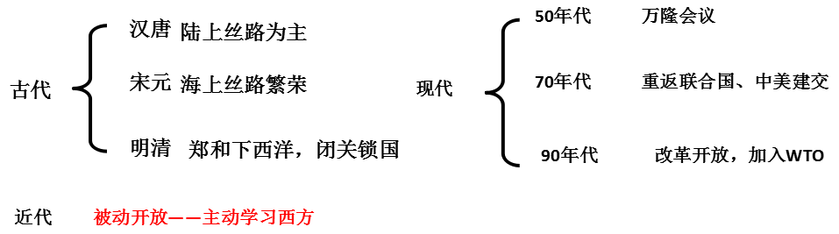师：而今天，我们国家已经是世界第二大经济体。为了更好得与世界进行交流。国家制定了“一带一路”的发展战略，两条古代的丝绸之路又重新焕发出新的生机。

师：请大家归纳不同时期中国对外交往的特点。

1. 练一练

1.8世纪，一位阿拉伯商人欲从长安前往西欧，他所经过的国家（地区）依次是？（A）

A、西域、大食、拜占庭帝国、法兰克王国

B、西域、新罗、大食、法兰克王国

C、日本、大食、拜占庭帝国、法兰克王国

D、西域、大食、法兰克王国、拜占庭帝国

2.以下对18世纪中后期（乾隆中期）清朝闭关锁国的内涵，认识正确的是？（C）

A、完全断绝对外交流

B、广州一口通商的贸易形式

C、官方对外商严控下的有限对外交往

D、是造成近代中国落后挨打的最大原因